Фразу: “В качестве операционной системы выберем ОС OpenSUSE 42.3”

Заменить фразой “ В качестве операционной системы выберем последнюю стабильную ОС OpenSUSE, на момент написания статьи – это версия ОС OpenSUSE 42.3”

Фразу: “vCPU 2 RAM – 6 SSD – 100 GB”

Заменить фразой: : “vCPU 2, RAM – 6GB, SSD –13 GB + 87 GB”

13 GB (загрузочный)

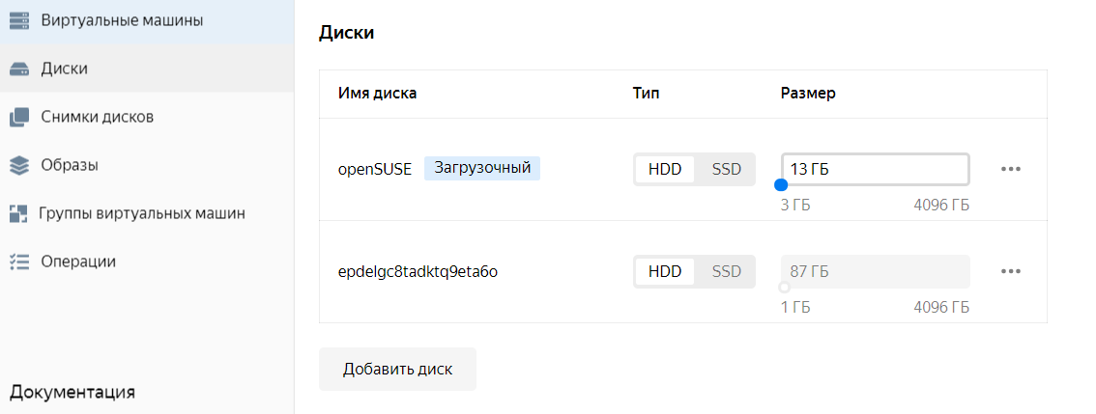

и 87 GB (данные) – этот диск мы создадим отдельно, в разделе “Диски”

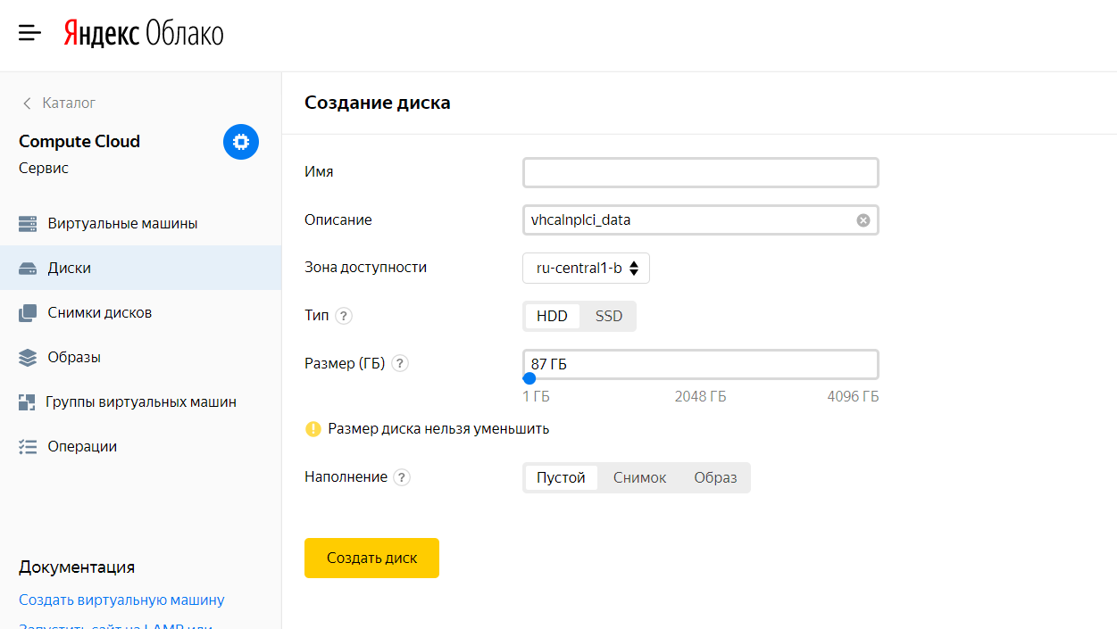

Фразу и скриншот:

“Создадим директорию /distr:”

Заменить на:

Подготовим файловую структуру к установке.

* lsblk

sda – boot диск, sdb – диск под данные.

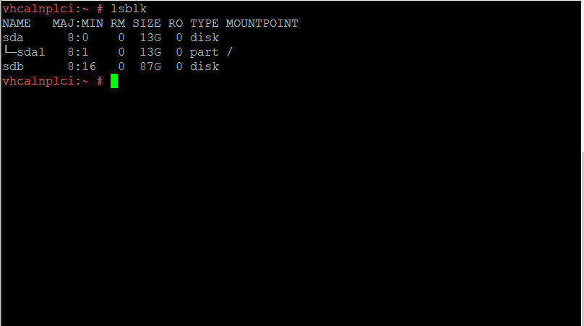

Создадим на нём два раздела под дистрибутивы (20 GB) и SAP (остальное), сделаем это с помощью утилиты fdisk

fdisk /dev/sdb

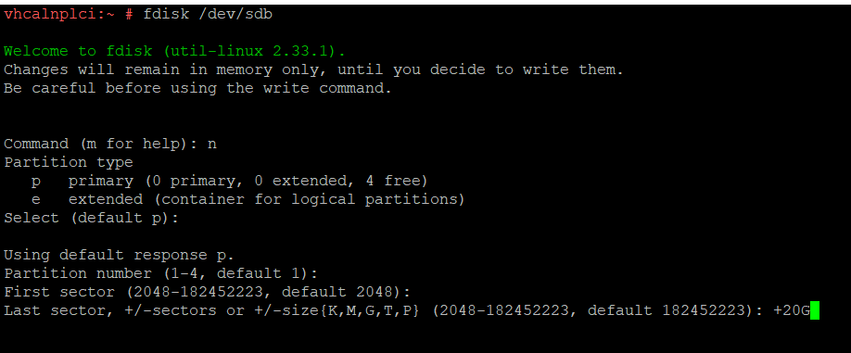

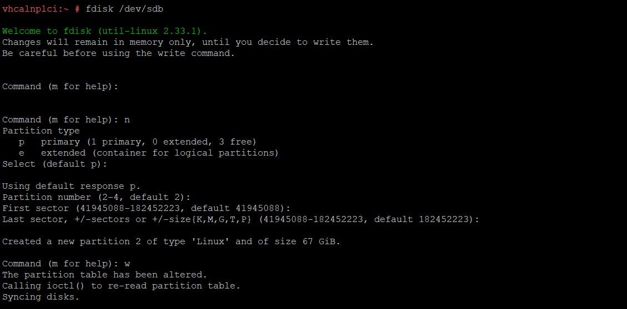

Проверим еще раз структуру дисков и создадим файловую систему ext4

lsblk

mkfs.ext4 /dev/sdb1

mkfs.ext4 /dev/sdb2

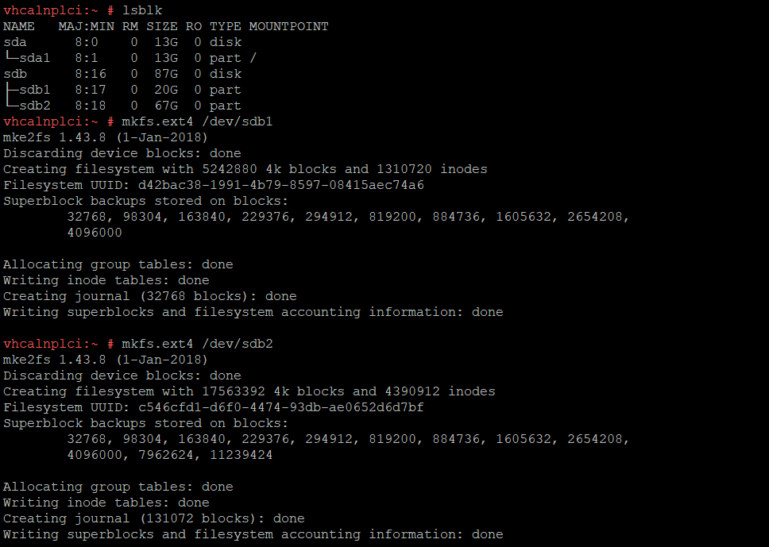

Создадим директории под дистрибутив и SAP Application Server, а также примонтируем к ним созданные на предыдщуем шаге разделы. Также обновим файл /etc/fstab, чтобы монтирование восстанавливалось при перезагрузке.

mkdir /usr/sap

mkdir /distr

mount /dev/sdb1 /distr

mount /dev/sdb1 /usr/sap

vi /etc/fstab

